**Ledarträff onsdagen den 18 januari 2023 via Teams**

**Närvarande**:   
Maja och Erik Knattegympan  
Josefin Mix 16  
Elias Mix 15  
Jair Mix 14  
Prince Mix 13 + herrlaget  
Oskar och Fredrik P12  
Maria Basket  
Anders styrelsen, hjälper till med laget.se  
William Barn- och ungdomsutvecklare  
Sofia styrelsemedlem

Vi i styrelsen tänkte att vi kommer att ha ett kortare ledarmöte via teams varje månad för att informera om saker från föreningen. Det är också ett sätt att lära känna varandra och få kännedom om vilken verksamhet vi bedriver. Så roligt att alla lag/grupper var med ikväll. 😊

**Information**

* Vi behöver få in ett utdrag ur belastningsregistret på alla vuxna som är ledare i föreningen. Följ länken och beställ registerutdraget. Detta kan du fota och skicka till vår föreningsmejl eller till mig, Sofia Lundgren.   
  [Barn i annan verksamhet, e-tjänst | Polismyndigheten (polisen.se)](https://polisen.se/tjanster-tillstand/belastningsregistret/barn-annan-verksamhet/)
* IFK Anderstorp har skrivit ett sponsoravtal med Länsförsäkringar och en del i detta är att vi har förbundit oss att våra ledare ska gå en kortare utbildning hos rädda barnen som heter ”Tryggare tillsammans – förening”. Den syftar till att skapa medvetenhet om hur vi som förening vill vara och det knyter an till IFK Anderstorps värdegrund mycket väl.   
  Ni kan gå denna utbildning via länken nedan, den tar cirka 30 minuter, och när ni gjort detta får ni fota/printscreena av diplomet och skicka det till föreningsmejlen eller till mig. Önskvärt om ni kan göra detta under den närmsta månaden.   
  [Rädda Barnen (onlineacademy.se)](https://raddabarnen.onlineacademy.se/external/listing/9244)
* Vi har ingått ett samarbete med Sara Kulturhus också. Syftet är att sprida kulturen till hela Skellefteå och särskilt till områden som ser inte är så representerade vid olika evenemang. I höstas så fick vi biljetter till föreställningen ”Knitting peace”, vilken var helt fantastisk och nu så har vi skapat ett litet evenemang tillsammans med Emma Pantzé på Sara. Denna gång får barnen som är födda 2015 och 2016 en inbjudan att upptäcka kulturhuset tillsammans med dom som jobbar där. Titta gärna in på deras hemsidor på laget.se om ni är nyfikna på vad de ska få göra!
* Zoë Martin som jobbar på Fritid i Skellefteå har startat ett projekt på Anderstorp som syftar till att hjälpa barn till fritidsaktiviteter och hitta till föreningar på södra sidan av älven. Det är roligt att ni alla är sugna på att ta emot fler aktiva i era lag.
* Vi vill att ni ser över er hemsida på laget.se så att alla era aktiva är registrerade där. Vi kommer att börja använda oss av deras faktureringstjänst och då behöver vi alla uppgifter inskrivna. Dessutom så är det viktigt att medlemmarna, framförallt de aktiva, är registrerade så att vi kan närvarorapportera detta och sen kunna få LOK-stöd för våra aktiviteter. Våra aktiva ska ju vara registrerade också så att försäkring gäller om något skulle hända.   
  Behöver ni hjälp med att lägga in medlemmarna på laget.se så hör av er. Det är inte svårt, man behöver bara testa litegrann! Tänk på att ni behöver veta barnens personnummer samt föräldrars personnummer, mejl och telefonnummer.
* IFK Anderstorp har blivit tilldelad ett stipendium ur Tore Jonasson stiftelse på hela 100 000:-! För dom pengarna måste vi göra något bra! Kom gärna med förslag på hur vi kan utveckla vår verksamhet och vår förening.
* Vill passa på att tipsa om två Futsalcuper, Den första är Sportlovscupen här i Skellefteå och den andra är SSK Futsal Cupen i Umeå den 21-23 april. Vill ni delta hör av er så anmäler vi ert lag.   
  [Skelleftebygg Sportlovscup 2023 | Fotbollscup (cupmate.nu)](https://www.cupmate.nu/cup/skelleftea-ff-sportlovscupen)   
  [SSK Futsal Cupen | Facebook](https://www.facebook.com/SSK-Futsal-Cupen-103826025885375)
* Sist men inte minst, ni ledare som inte hämtade er julklapp, det finns en mössa som väntar på er! 😊 Köp gärna eller sälj till någon ni känner eller till era aktiva. Skicka ett meddelande så löser vi det. Mössan kostar 250:- styck eller 200:- styck vid köp av två eller fler.
* Nästa möte blir den 15 februari på teams. Kallelse kommer. Tack för ikväll.

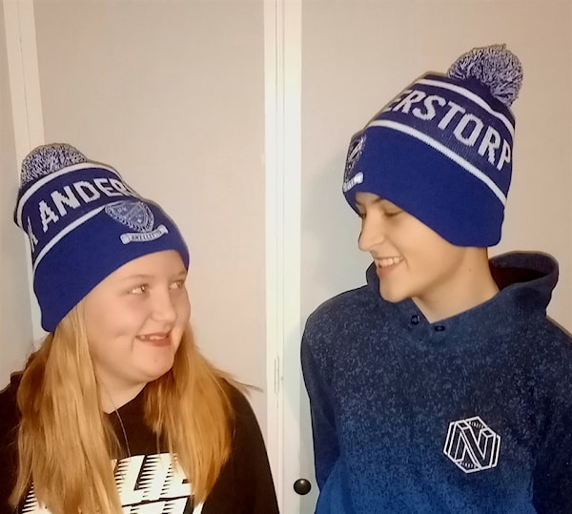/ Sofia Lundgren   
  
[ifk.atorp@gmail.com](mailto:ifk.atorp@gmail.com) vår föreningsmejl  
[sofiaumea@gmail.com](mailto:sofiaumea@gmail.com) min mejl